**PoliceShip**

**Описание:**

Этот класс управляет кораблём полиции (движением, столкновениями, стрельба, уничтожение)

**Пользовательский гайд:**

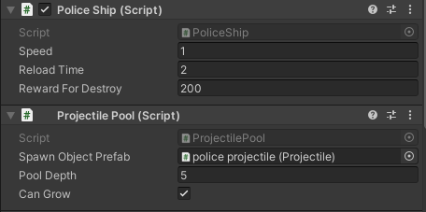

Прикрепляем скрипт к gameobject и он сам добавит компонент ProjectilePool, который также необходим кораблю полиции (этот пул тоже надо настроить см. документацию ProjectilePool).

1) Скорость корабля в м/c.

2) Время перезарядки между выстрелами.

3) Награда за уничтожение.